Разработка урока по обществознанию в 9 класса
Тема: «Конституция – основной закон РФ»

Учитель: Здравствуйте ребята. Я очень рада приветствовать Вас на сегодняшнем уроке. Надеюсь, что он пройдет плодотворно, во взаимопонимании и взаимоуважении.

Проверка знаний

Учитель: У каждого листочка
У каждого ручья
Есть родина своя.
Есть главное на свете-
Для ивушки плакучей
Нет реченьки мелей,
Для беленькой березы
Опушки нет родней.
Есть ветки у листочка,
Овражек у ручья…
У каждого на свете
Есть родина своя.
А там, где мы родились,
Где радостно живем,
Края свои родные
Мы Родиной зовем.
Почему такие сокровенные чувства мы испытываем, когда говорим о Родине? (Обсуждение).
Учитель:А что такое Родина?
Ответы обучающихся:Государство, где ты родился, учился, живешь.
Учитель:Как называется наша Родина?
Ответы обучающихся :Россия, Отечество, Русь.
Учитель:Кто является главой нашего государства?
Ответы обучающихся : Президент, Владимир Владимирович Путин.
Учитель: Какие государственные символы Вы знаете?
Ответы обучающихся : Флаг, Герб, Гимн.
Учитель: Ребята, а как ведут себя граждане во время исполнения гимна?
Ответы обучающихся : Все встают, снимают головные уборы и исполняют гимн.
Учитель: Предлагаю Вам видеоролик.

Играет видеоролик, звучит гимн, дети встают.

Учитель: Спасибо, присаживайтесь!

Введение в тему урока

Учитель: Вы, наверное, успели заметить, что данный ролик раскрывают масштабы нашей Великой Родины, ее многонациональный состав, территориальную целостность, свободу и независимость граждан, идеологию и суверенитет государства.

Учитель: Ребята, а в каком документе закреплены все эти принципы?
Ответы обучающихся : Конституция
Учитель: Совершенно верно, таким документом является Конституция. И как вы думаете, какова тема нашего урока сегодня?
Ответы обучающихся «Конституция – основной закон РФ».
Запишите, пожалуйста, тему урока в свою тетрадь.
Дети записывают тему в тетради.
Учитель: Самым важным документом для нашего государства, является Конституция. А с чем у вас ассоциируется это слово? Давайте попробуем подобрать к нему ассоциации.
Ответы обучающихся :Это закон, президент, власть, устройство, государственный и политический строй.
Показывает слайд
Учитель: Итак, КОНСТИТУЦИЯ – (от лат. constitution установление, устройство).
Учитель: итак, каковы цели сегодняшнего урока?
Обучающиеся высказываются
Цели урока:
- Ознакомится с Основным Законом страны;
- Расширить правовой кругозор, ознакомиться с понятиями: Конституция, Совет Федерации, Федеральное собрание, Государственная Дума, законодательная инициатива;
- Выяснить как происходит процесс принятия законов.
Предоставление новой информации
Учитель : Конституция – Основной Закон государства, определяющий:
- Как устроено государство
- Как образованы органы власти
- Каковы права и обязанности граждан.
Учитель :Возвратимся в прошлое, чтобы проследить путь развития конституционного строя в России.

С середины XIX в. начинается медленный процесс вызревания конституционного строя. Наиболее активно этот процесс пошел в период царствования Александра II. Россия XIX в. не была еще готова к переходу от царского самодержавия к установлению власти права и закона. Следующий серьезный шаг на пути к Конституции был сделан в начале XX в, в годы правления последнего императора, Николая II.
17 октября 1905 г. был подписан Манифест «Об усовершенствовании государственного порядка», который даровал населению страны гражданские права и свободы, а также орган законодательной власти – Государственную думу. В 1918 г. большевики принимают 1-ю Конституцию Советской России, после которой еще три – 1924 г., 1936 г., 1977 г. С распадом СССР советские Конституции изжили себя и 12 декабря 1993 г., прошел референдум – всенародное голосование, где была принята первая российская конституция.Как основной закон страны, она обладает высшей юридической силой.
Работа с учебником
Учитель: Используя текст учебника на стр. 90, докажите, что Конституция – это основной закон страны.(имеет высшую юридическую силу, все законы должны ориентироваться на конституцию)
Вывод: Конституция РФ имеет высшую юридическую силу, прямое действие и применяется на всей территории РФ. Законы и иные правовые акты не должны противоречить Конституции РФ.
Работа с источником
Учитель: Предлагаю вам обратиться к тексту Конституции РФ. Проанализируйте данный документ: Как она построена? Из чего она состоит?
Учитель: Конституция РФ — не только сложный, но и достаточно большой политико-правовой документ: он состоит из краткой вступительной части (преамбулы) и двух разделов. В первом разделе содержатся все основные положение Конституции. В нем 9 глав, 137 статей. Доказательством того, что народ принял Конституцию является первая строка преамбулы: «Мы – многонациональный народ…»
Обратите внимание на ст. 3 прочтите ее.
Вывод: Что единственным источником власти является народ.
Учитель: Ребята предлагаю Вам немного отдохнуть. Смотрите на экран и повторяйте движения.
Физминутка
Работа в группах по изучению Конституции РФ.
Работа в группах
Учитель: До начала урока мы с Вами разделились на группы. У каждой группы есть задание. Используя текст Конституции РФ Вам необходимо выполнить эти задания и представить свои ответы и выводы и ответы по данной теме.
Глава 1Конституции РФ, заполните схему форма государства, подтверждая правильность заполнения статьями Конституции. На работу 5 мин.
Итак, назовите форму нашего государства (республика)
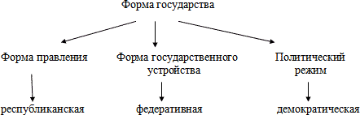

Глава 2 «Права и свободы человека и гражданина». Составьте схему «Классификация основных прав и свобод».

Классификация прав и свобод
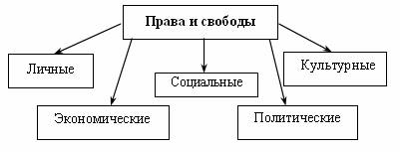
Глава 3 «Федеративное устройство». Заполните схему «Типы субъектов РФ».
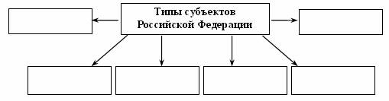
Затем определите основные направления деятельности субъектов РФ.
Глава 4 «Президент РФ». Составьте кластер «Полномочия президента». На доске
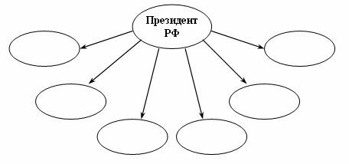

Глава 5 «Федеральное собрание». Заполните таблицу.
 | Парламент РФ  (Федеральное собрание) |  | Парламент субъекта Федерации
Название палат | Совет Федерации | Государственная Дума | Областная Дума
Как формируется | По 2 представителя от субъектов Федерации | Выборы | Выборы
Количественный состав палат | 176 | 450 | 35 депутатов
Какая из палат является верхней, а какая нижней | верхняя | нижняя
Какая из палат может быть распущена, кем? |  | Президентом | Согласно статьям Устава

Глава 6 «Правительство РФ», запишите полномочия Правительства.

Укажите полномочия Правительства РФ.

Глава 7 «Судебная власть и прокуратура». Составьте схему «Полномочия судов РФ» и схему «Стадии законодательного процесса».

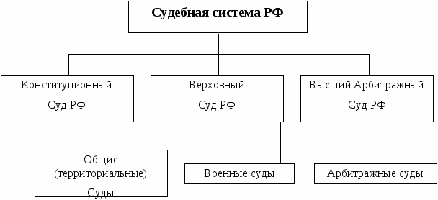

Учитель:Итак, на основе изученного Вами материала, мы можем сделать следующий вывод: конституция закрепляет нормы взаимоотношений граждан и государства, права личности, правовое равенство всех граждан, описывает характер государства, статус власти, взаимоотношения парламента, президента, правительства и суда, а также структуру и порядок функционирования органов управления.
- Тест (если останется время)
Подведение итогов урока
Учитель: Давайте подведем итоги. Какое место среди других законов занимает конституция?
Ответы обучающихся :Первое т.к. является основным законом и имеет высшую юридическую силу!!!
Учитель: А идеальна ли наша Конституция, как основной закон страны?
Ответы обучающихся : Конституция не может быть идеальной.
Учитель: Конституцию можно и нужно модифицировать, это «живой» документ, но делать это нужно взвешенно, не потворствуя желаниям группы лиц.
Учитель: Спасибо всем, что вы высказали свое мнение. Мы с вами не должны забывать о своих обязанностях по отношению к обществу и государству, вырабатывая в себе активную жизненную позицию.
Рефлексия

«Неоконченное предложение»

Закончите предложение:
• Сегодня на уроке я…
• Больше всего мне понравилось…
• Я бы хотел(а)…

Домашнее задание:
П. 11, стр.90-96, вопросы.

